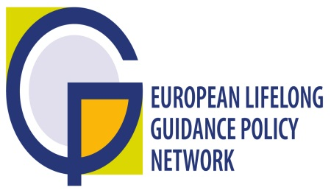

2nd Policy Review Meeting
of the European Lifelong Guidance Policy Network (Elgpn)
6-7 Giugno 2013
Tallinn, Estonia

Concept Note


2nd Policy Review Meeting
of the European Lifelong Guidance Policy Network (Elgpn)
6-7 Giugno 2013
Tallinn, Estonia

Concept Note

Per il biennio 2013 e 2014, la rete ELGPN è organizzata su sei Policy review clusters (PRC) e 4 gruppi che si impegneranno su specifiche “tematiche di interesse”. L’obiettivo di questo biennio, sarà quello di adattare, implementare e condividere le attività presenti nel manuale per i decorsi politici dal titolo Elgpn Resource Kit.

Nei giorni 6 e 7 giugno a Tallinn avrò luogo la seconda riunione dell’annualità 2013 della rete Elgpn, con l’impegno da parte di tutti i membri della rete di avanzare delle proposte più concrete in termini di piani nazionali per l’uso del Resource Kit e sua futura implementazione ai vari livelli nazionale, regionale e locale.

Per l’Italia, il Centro Euroguidance Italy, si è posto l’obiettivo di tradurre e disseminare il Resource Kit a livello nazionale e regionale nell’ambito del sistema formativo integrato. Attraverso la partecipazione ai diversi Policy review clusters, i membri dell’Elgpn avranno anche l’opportunità di condividere le loro prime esperienze in termini di adattamento delle politiche e strategie europee per l’orientamento permanente nei contesti nazionali e di diffondere pratiche interessanti anche a partire dai primi risultati prodotti dai gruppi focalizzati sulle diverse “tematiche di interesse” dell’Elgpn.

Per l’Italia parteciperà ai lavori il Centro nazionale Eurogudance Italy, Isfol.

